8. Pielikums
Projektu iesniegumu atlases nolikumam

Horizontālais princips „Vienlīdzīgas iespējas”

2014.–2020. gada plānošanas periodā horizontālais princips “Vienlīdzīgas iespējas” Latvijā Eiropas Savienības fondu kontekstā ietver četrus galvenos aspektus:

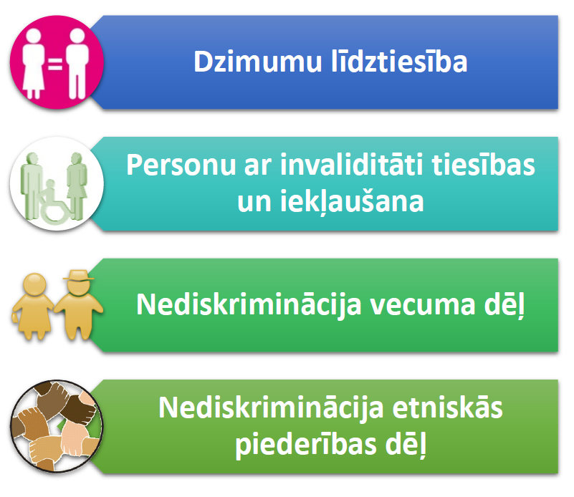

Saskaņā ar 4.1.kvalitātes kritēriju „Horizontālā prioritāte “Vienlīdzīgas iespējas”, projekta iesniedzējs var paredzēt konkrētas specifiskas darbības, kas veicina dzimumu līdztiesību, personu ar invaliditāti tiesību ievērošanu un iekļaušanu, nediskrimināciju etniskās piederības dēļ. Šādā gadījumā var saņemt vienu papildu punktu un nosacījums nav obligāts. Vienlaikus projekta iesniedzējs projekta iesniegumā pamato, ka digitālais mācību un metodiskais līdzeklis atbildīs tiesiskajiem (t.sk. cilvēktiesību, bērnu tiesību aizsardzības, dzimumu līdztiesības un vienlīdzīgu iespēju un nediskriminācijas), ētiskajiem un morāles pamatprincipiem, pat ja specifiskās darbības nav plānotas.

Specifisko darbību piemēri,
- digitālais līdzeklis ir pielāgojams lietotājiem ar speciālām vajadzībām, piemēram, var palielināt teksta izmērus, tuvināt un palielināt attēlus, atskaņot uzrakstīto tekstu audiāli (lietotājiem ar redzes traucējumiem), pārvērst skaņu tekstā, tekstu attēlot zīmju valodā (lietotājiem ar dzirdes traucējumiem) u.c.
- digitālā līdzekļa saturā tiks integrēti jautājumi par vienlīdzīgām iespējām neatkarīgi no dzimuma, vecuma, invaliditātes vai etniskās piederības;
- tiks veicināti mūsdienīgi dzimumu lomu attēlojumi un raksturojumi, kas neierobežo personu atkarībā no dzimuma nevienā jomā;
- tiks piesaistīti eksperti digitālo mācību līdzekļu un metodisko materiālu satura atbilstībai izglītojamo ar speciālām vajadzībām izvērtēšanai (ja attiecināms);
- satura atbilstības horizontālā principa „Vienlīdzīgas iespējas” principiem izvērtēšanai projekta iesniedzējs piesaistīs attiecīgo jomu ekspertu vai konsultantu;
- lai nepieļautu ar dzimumu, invaliditāti, vecumu vai etnisko piederību saistītu stereotipisku un diskriminējošu attēlojumu, satura atbilstības HP VI principiem izvērtēšanā tiks piesaistīti attiecīgo jomu eksperti vai konsultanti.
- digitālais līdzeklis paredz mācību apguves risinājumus, kas tiešā veidā vērsti uz izglītojamo ar speciālām vajadzībām specifisko vajadzību risināšanu. Apraksts, situācijas analīze, vajadzību apzināšanās liecina, ka digitālais līdzeklis būs specifisks un piemērots tieši izglītojamo ar attiecīgajiem traucējumiem apmācībai.

! ! !Saistībā ar jautājumiem par invaliditāti, vecuma un etnisko nediskrimināciju, kā arī par dzimumu līdztiesību, aicinām kontaktēties ar Labklājības ministrijas Sociālās iekļaušanas politikas departamenta vecāko eksperti Inesi Vilcāni (tel.64331836, Inese.Vilcane@lm.gov.lv).

Izstrādātā vai adaptētā digitālā mācību un metodiskā līdzekļa satura, t.sk. attēlojumu, atbilstības horizontālā principa „Vienlīdzīgas iespējas” principiem, projekta iesniedzējs izvērtēšanai var piesaistīt attiecīgo jomu ekspertu vai konsultantu.
Dzimumu līdztiesības eksperti un organizācijas:
Labklājības ministrijā:
Agnese Gaile - agnese.gaile@lm.gov.lv
Liesma Ose - liesma.ose@lm.gov.lv
Viktorija Boļšakova - viktorija.bolsakova@lm.gov.lv
Kultūras ministrijā:
Aija Tūna - aija.tuna@km.gov.lv
Tiesībsarga birojā:
Anete Ilves - tiesibsargs@tiesibsargs.lv
Latvijas Universitātē:
Marita Zitmane - marita.zitmane@lu.lv

Resursu centrs Marta - centrs@marta.lv , www.marta.lv
Latvijas dzimumu līdztiesības apvienība - edipsi@yahho.com
LU dzimtes studiju centrs - https://www.dzsc.lu.lv/

Savukārt personu ar invaliditāti intereses pārstāvošo organizāciju kontakti ir:
- Liepājas Neredzīgo biedrība;
- Latvijas Nedzirdīgo savienība;
- Latvijas Neredzīgo biedrība;
- Latvijas Cilvēku ar īpašām vajadzībām sadarbības organizācija SUSTENTO;
- Invalīdu un viņu draugu apvienība Apeirons, http://www.apeirons.lv

Attiecībā uz individuālajiem ekspertiem aicinām iepriekš kontaktēties ar Labklājības ministriju (Inese Vilcāne, 64331836, Inese.Vilcane@lm.gov.lv), lai pārliecinātos, ka eksperts piekrīt dalīties ar viņa kontaktu.

http://sf.lm.gov.lv/lv/vienlidzigas-iespejas/2014-2020/

